ЗАДАНИЕ 5
R1(config)#interface g0/0
R1(config-if)#ip address 172.17.25.2 255.255.255.252
R1(config-if)#no shutdown
R1(config)#interface g0/1
R1(config-if)#no shutdown
R1(config)#interface g0/1.10
R1(config-subif)#encapsulation dot1Q 10
R1(config-subif)#ip address 172.17.10.1 255.255.255.0
R1(config)#interface g0/1.20
R1(config-subif)#encapsulation dot1Q 20
R1(config-subif)#ip address 172.17.20.1 255.255.255.0
R1(config)#interface g0/1.30
R1(config-subif)#encapsulation dot1Q 30
R1(config-subif)#ip address 172.17.30.1 255.255.255.0
R1(config)#interface g0/1.88
R1(config-subif)#encapsulation dot1Q 88 native
R1(config-subif)#ip address 172.17.88.1 255.255.255.0
R1(config)#interface g0/1.99
R1(config-subif)#encapsulation dot1Q 99
R1(config-subif)#ip address 172.17.99.1 255.255.255.0

S1(config)#interface vlan 99
S1(config-if)#ip address 172.17.99.10 255.255.255.0
S1(config-if)#no shutdown
S1(config)#ip default-gateway 172.17.99.1
S1(config)#vlan 10
S1(config-vlan)#name Faculty/Staff
S1(config)#vlan 20
S1(config-vlan)#name Students
S1(config)#vlan 30
S1(config-vlan)#name Guest(Default)
S1(config)#vlan 88
S1(config-vlan)#name Native
S1(config)#vlan 99
S1(config-vlan)#name Management
S1(config)#interface range FastEthernet0/11-17
S1(config-if-range)# switchport mode access
S1(config-if-range)# switchport access vlan 10
S1(config)#interface range FastEthernet0/18-24
S1(config-if-range)# switchport mode access
S1(config-if-range)# switchport access vlan 20
S1(config)#interface range FastEthernet0/6-10
S1(config-if-range)# switchport mode access
S1(config-if-range)# switchport access vlan 30
S1(config)#interface GigabitEthernet0/1
S1(config-if)# switchport mode trunk
S1(config-if)# switchport trunk native vlan 88
S1(config-if)# no shutdown

S1(config)#interface range fastEthernet0/1-5, gigabitEthernet 0/2
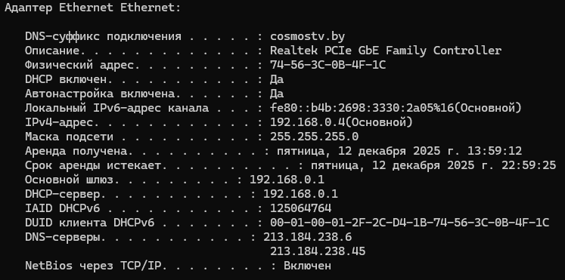
S1(config-if-range)#shutdown
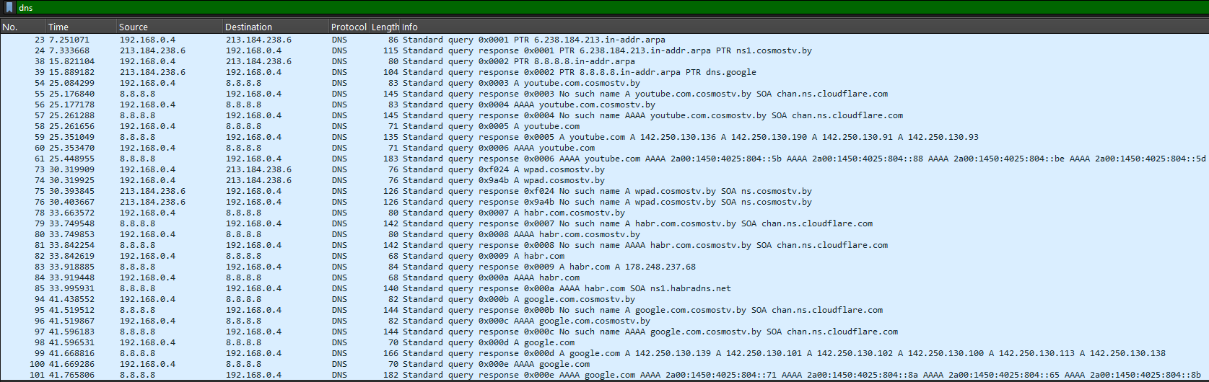
ЗАДАНИЕ 6
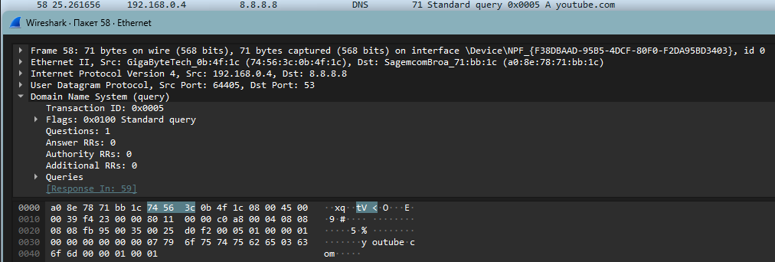
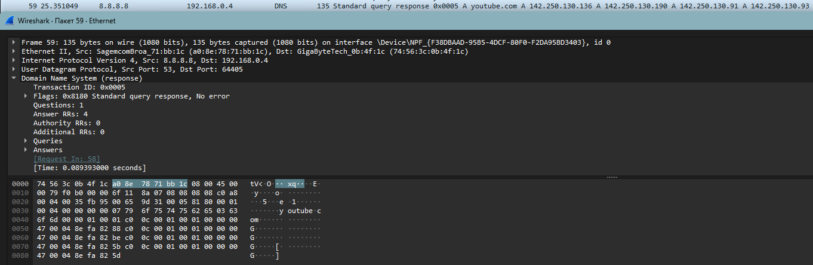
− Найдите DNS-запрос и ответ на него. С использованием UDP или TCP они отправлены? UDP
− Какой порт назначения у запроса DNS? Каков исходящий порт у DNS-ответа? 53.
− На какой IP-адрес отправлен DNS-запрос? Используйте ipconfig для определения IP-адреса вашего локального DNS-сервера. Одинаковы ли эти два адреса? Для локального DNS-сервера – 213.184.238.6, для стороннего – 8.8.8.8
− Проанализируйте сообщение-запрос DNS. Запись какого типа запрашивается? Содержатся ли в запросе какие-нибудь «ответы»? Type A. Ответов нет.
− Проанализируйте ответное сообщение DNS. Сколько в нем «ответов»? Что содержится в каждом? 4 ответа. Каждый ответ содержит: Name, Type, Class, Time to live, Data length, Address.
− Веб-страница содержит изображения. Выполняет ли хост новые запросы DNS перед загрузкой этих изображений? Если картинки на другом домене и IP-адрес этого домена отсутствует в DNS-кэше - будет новый DNS-запрос.
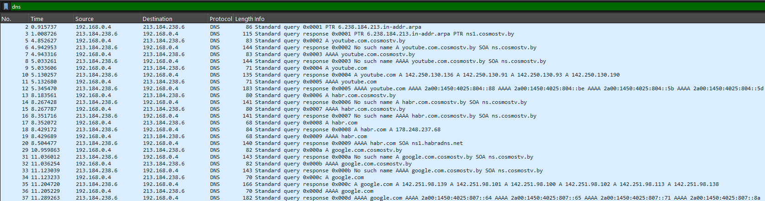
(для локального DNS-сервера)

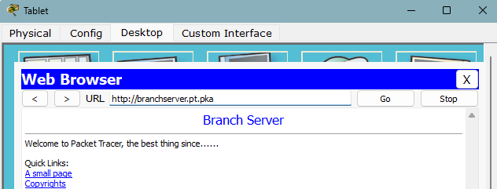
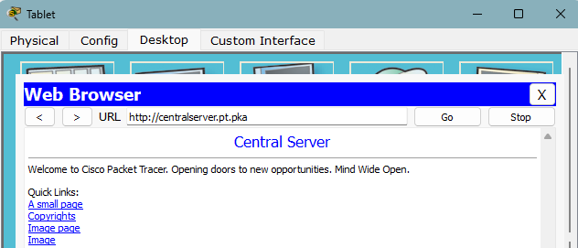
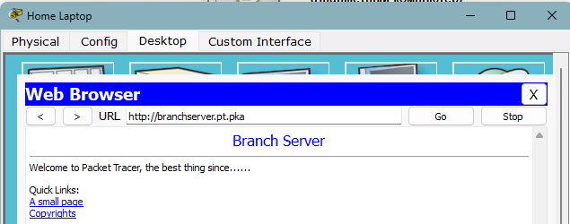
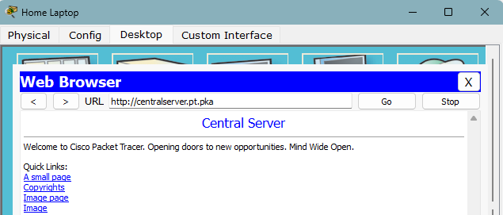
ЗАДАНИЕ 7

